การประชุมสภา อบต. บางนบสมัยสามัญ สมัยที่ 3 ประจำปี พ. ศ. 2567
วันที่ 15 สิงหาคม 2567
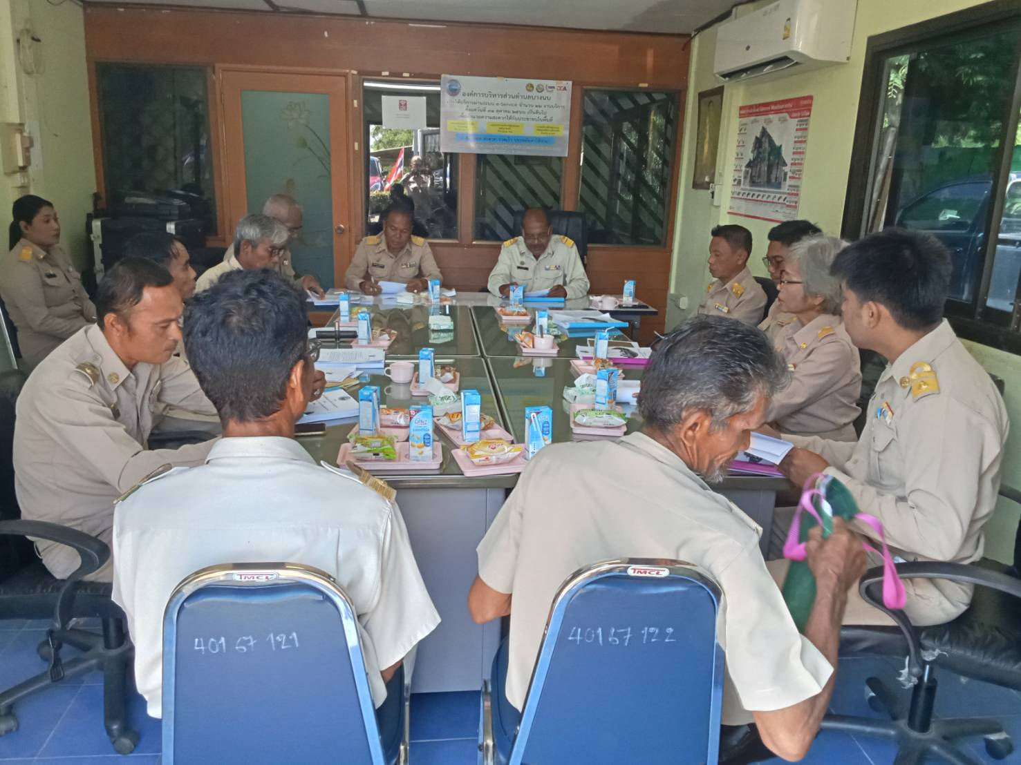
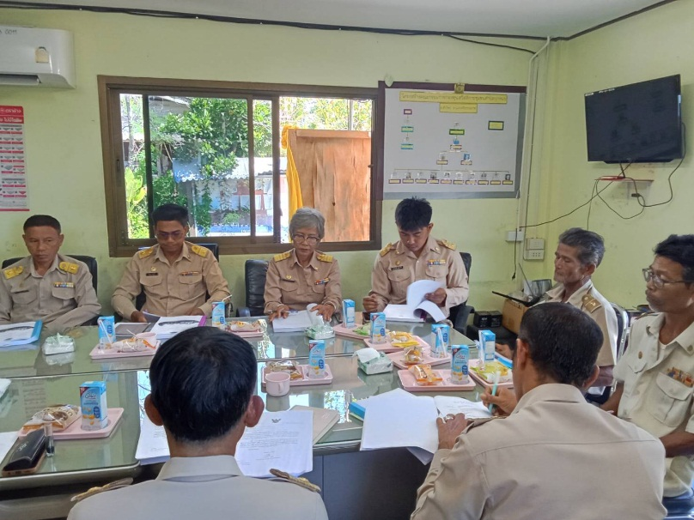
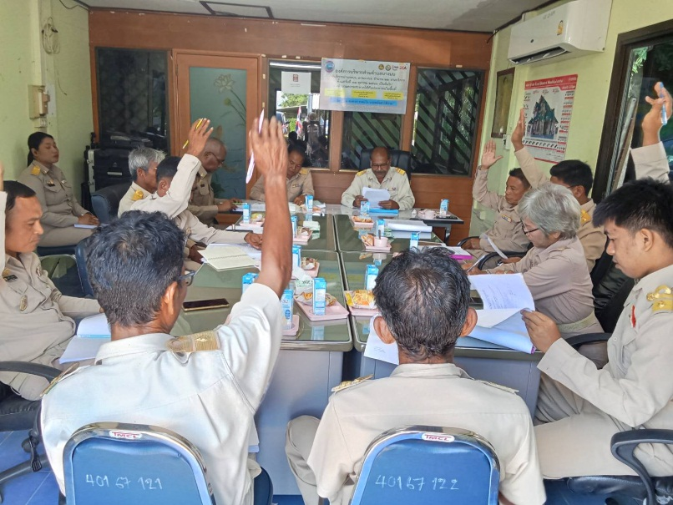
0

